附件4

各报名点所在地消防救援机构咨询电话

报名点 | 单位名称 | 地址 | 咨询电话
成都市 | 成都市消防救援支队 | 成都市高新区府城大道东段19号 | 028-85358106
自贡市 | 自贡市消防救援支队 | 自贡市高新区汇川路1301号 | 0813-8117125
攀枝花市 | 攀枝花市消防救援支队 | 攀枝花市东区攀枝花大道东段809号 | 0812-3910561
泸州市 | 泸州市消防救援支队 | 泸州市江阳区酒城大道丹艳路119号 | 0830-2365897
德阳市 | 德阳市消防救援支队 | 德阳市旌阳区岷山路二段216号 | 0838-2650209
绵阳市 | 绵阳市消防救援支队 | 绵阳市涪城区御安街3号 | 0816-2356176
广元市 | 广元市消防支队 | 广元市利州东路三段 | 0839-3371810
遂宁市 | 遂宁市消防救援支队 | 遂宁市河东新区德水南路119号 | 0825-2680020
内江市 | 内江市消防救援支队 | 内江市东兴区太白路222号 | 0832-2184112
乐山市 | 乐山市消防救援支队 | 乐山市市中区肖坝路119号 | 13541923737
南充市 | 南充市消防救援支队 | 南充市镇江西路二段119号 | 0817-2609531
达州市 | 达州市消防救援支队 | 达州市通川区金龙大道368号 | 0818-2187026
巴中市 | 巴中市消防救援支队 | 巴中市望王路东段191号 | 0827-5280343
广安市 | 广安市消防救援支队 | 广安市广安区迎宾大道133号 | 0826-8862045
宜宾市 | 宜宾市消防救援支队 | 宜宾市叙州区南岸叙府路13号市政务中心4楼消防窗口 | 0831-2208683
雅安市 | 雅安市消防救援支队 | 雅安市雨城区先锋路51号 | 0835-2244119
阿坝州 | 阿坝州消防救援支队 | 阿坝州马尔康市马尔康镇格央街40号 | 0837-6992403
甘孜州 | 甘孜州消防支队 | 甘孜州康定市炉城南路608号 | 0836-2816321
凉山州 | 凉山州消防救援支队 | 西昌市航天大道一段383号二楼211办公室 | 0834-2682119
眉山市 | 眉山市消防救援支队 | 眉山市东坡区彭寿街304号 | 028-38168360
资阳市 | 资阳市消防救援支队 | 资阳市雁江区康乐北路119号 | 028-26597080

附件5

电子发票打印流程

电子发票打印流程如下：
- 登录四川省人力资源和社会保障厅官网（rst.sc.gov.cn）“人事考试”专栏，点击“电子发票”。
- 进行身份验证。
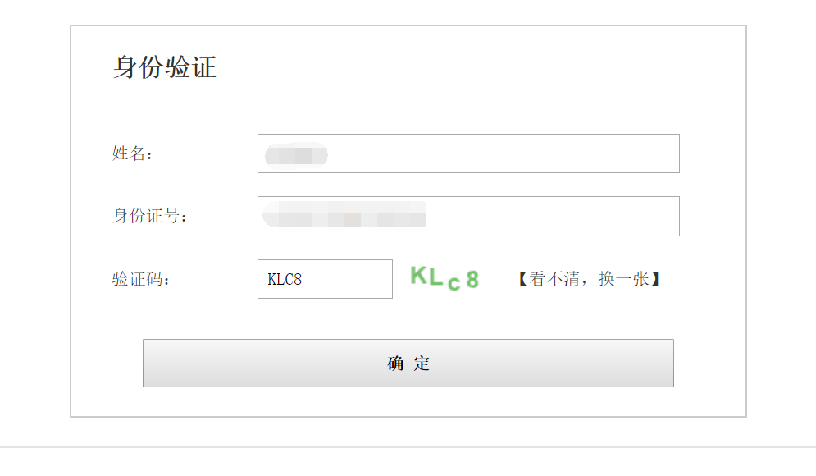
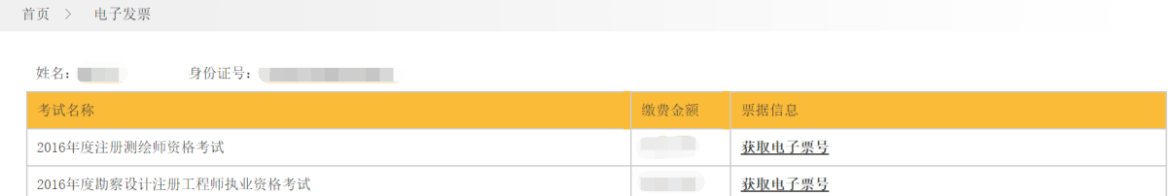
- 根据考试项目，点击“获取电子票号”。
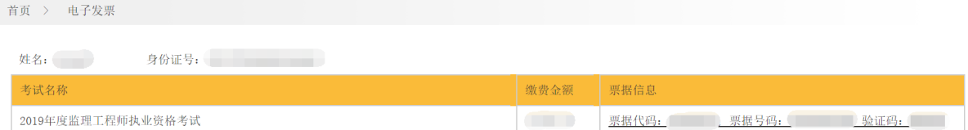
- 获取到票据信息后，将显示：
- 点击票据信息下方链接，弹至四川省财政电子票据公共服务平台（pj.scsczt.cn/billcheck/html/index.html#/home），按界面提示操作，填写对应的信息，即可获取您的电子发票。

